
Fiche d’investigation de fonctionnalité

Fiche d’investigation de fonctionnalité

Fonctionnalité : Recherche | Fonctionnalité #1
Problématique : L’utilisateur doit pouvoir rechercher une recette en entrant un mot-clé qui sera recherché dans le titre, description et ingrédients des recettes pour ressortir la ou les recettes correspondantes.

Option 1 : Boucle « for »
Dans cette option, nous utilisons la boucle « for » pour parcourir les recettes avec un index i qui représente l’index de la recette dans un Array, pour comparer les éléments de la recettes i à un objet qui contient l’ensemble des conditions de recherches.
Avantages :  • Le navigateur connaît déjà le nombre de boucle à itérer.  • S’adapte très bien à l’augmentation des recettes grâce au condition pour stopper les boucles. | Inconvénients :  • N’est pas dynamique, on doit connaître le nombre de boucle à faire.
Nombres d’input minimum à remplir : 0 ou 3 minimum
○ 0 : Réinitialise totalement la recherche du mot-clé à l’état de départ
○ 3 : Active algorithme pour rechercher la ou les recettes contenant le mot-clé.

Option 2 : Boucle « for each »
Dans cette option, nous utilisons la boucle « for each » pour parcourir les recettes dans un Array, pour comparer les éléments de la recette parcouru à un objet qui contient l’ensemble des conditions de recherches.
Avantages :  • Pas besoin de déclarer d’incrément.  • On peut parcourir des tableaux dont on ne connaît pas d’avance la longueur facilement. | Inconvénients :  • Le navigateur travaille beaucoup plus.  • Travaille directement sur le tableau (ce qui peu emmener à des erreurs si le tableau est modifié).
Nombres d’input minimum à remplir : 0 ou 3 minimum
○ 0 : Réinitialise totalement la recherche du mot-clé à l’état de départ
○ 3 : Active algorithme pour rechercher la ou les recettes contenant le mot-clé.

Solution retenue :

L’option retenu pour ce projet sera la boucle « for », car nous parcourons un tableau de recette simple dans cette fonctionnalité, dont on peut connaître la taille finale assez simplement, suivant le nombre d’objet récupérer par le Fetch à l’aide d’un simple array.length.
De plus suite aux différents tests (voir en-dessous), même si la différence est minime, la boucle « for » est systématiquement plus rapide que la boucle « for each » bien que les écarts soient variables d’un test à l’autre.
Pour cette raison la boucle « for » est privilégié.

ANNEXES

I] Résultat des tests entre les deux boucles :

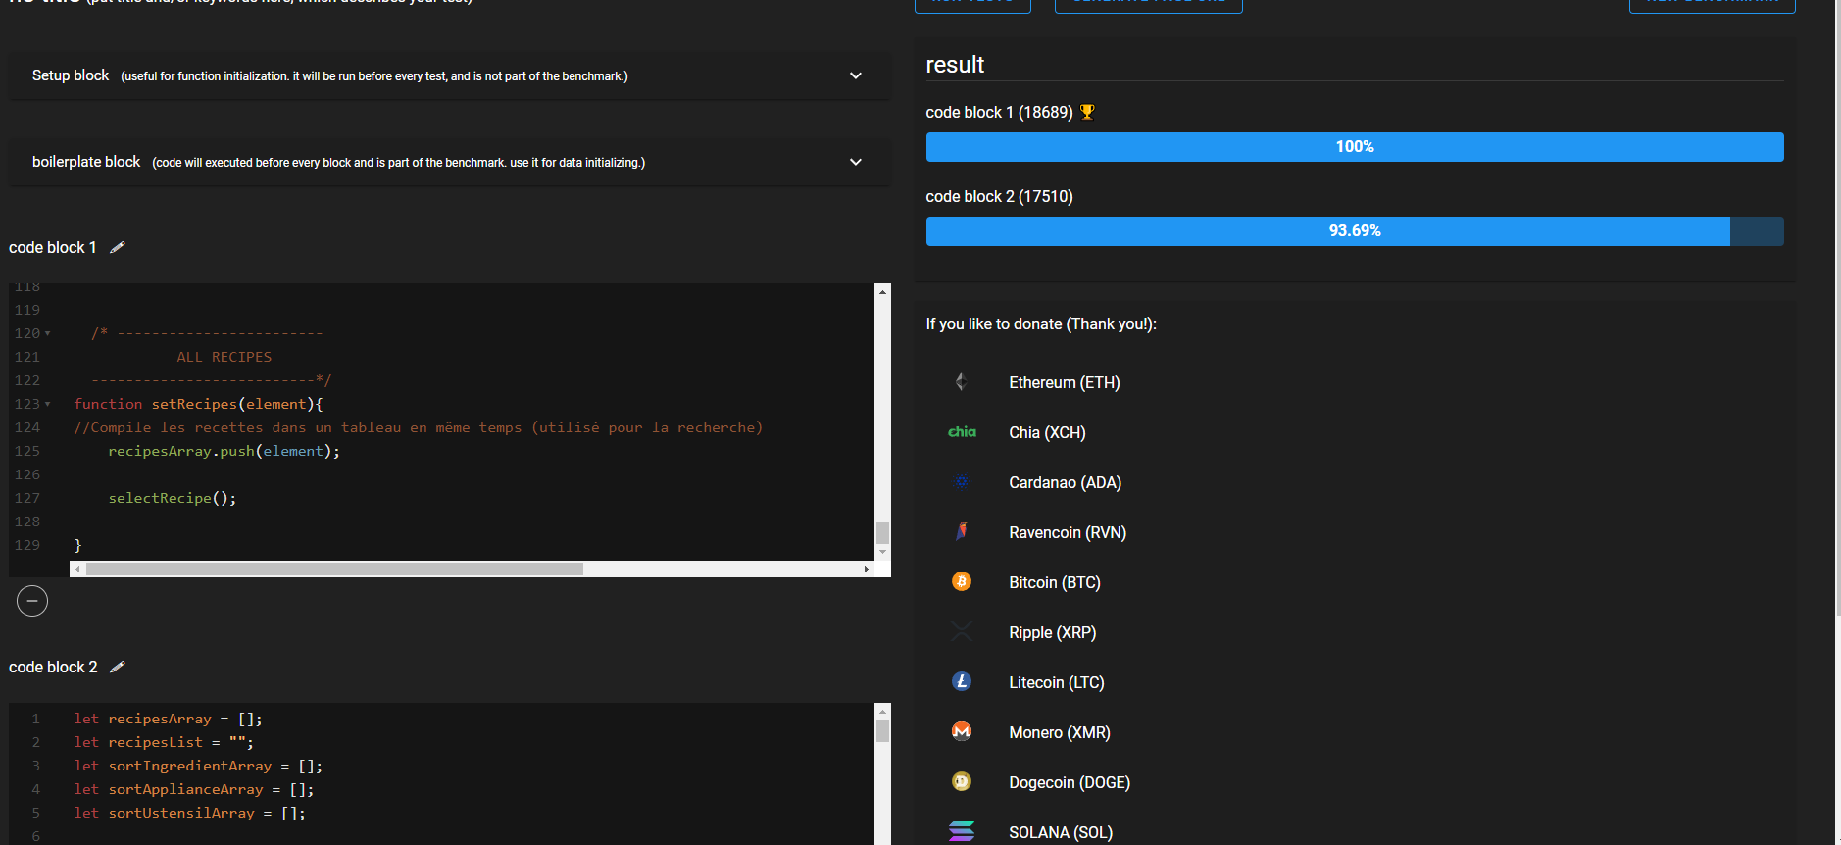
Légende :
code block 1 = boucle « for »
code block 2 = boucle « for each »

II] Algorigramme pour les deux boucles :

